สาขาวิชาการจัดการทรัพยากรมนุษย์
คณะวิทยาการจัดการ

ลำดับ | หมู่เรียน | QR Code
1 | 64/85
2 | 63/87 | 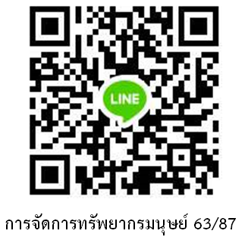
3 | 62/84 | 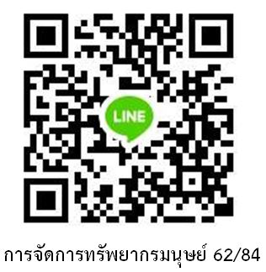
4 | 61/86 | 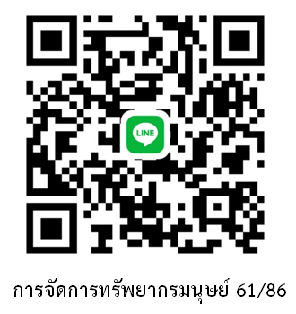
5 | 60/79 | 